Gestion de Stock

Elaborer par : Fedi Machraouiela

# Diagramme de classe (Gestion de stock) :

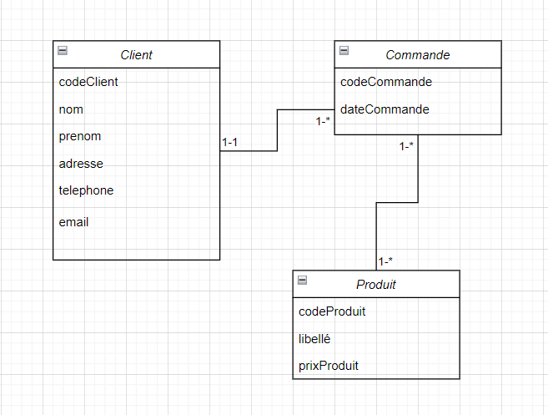

# Passage au modèle relationnel :

**Client** (codeCl, nom, prenom, adresse, tel, email, #codeCom)

**Commande** (codeCom, dateCommande)

**Produit** (codeProd, libelle, prixProd)

**Lingne_Commande** (codeCom, codeProd)